音波_1_音速の測定 組 番 氏名
目的 「手を叩く」「指パッチン」などの音源から少し離れた位置に、距離に差がある同種の2本のダイナミックマイクを置き、オシロスコープで音波を観測して、音源からの距離の差とマイクの出力波形の時間のズレから音速を求める。
装置 オシロスコープ1台、 ダイナミックマイク（audio-technica製、shure製、sony製）同種を2本、 1m定規
方法
1．オシロスコープを中央通路側の机の端に置き電源コードをコンセントにさす。2本のダイナミックマイクをオシロスコープのCH1,CH2につなぎ、机上に中央通路から外向きにマイクヘッドを置く。CH2のマイクの位置が0.0cmとなるように定規を机上に中央通路から外向きに数値が大きくなるように置く。CH1のマイクも最初はCH2と同じ位置に置く。
2.オシロスコープの上下の電圧レンジがCH1,2ともに2mVとなっており、左右の時間レンジが250us(μs)になっていることを確認する。（異なる場合は電圧レンジは各CHのVOLTS/DIVで、時間レンジはTIME/DIVで調節する）
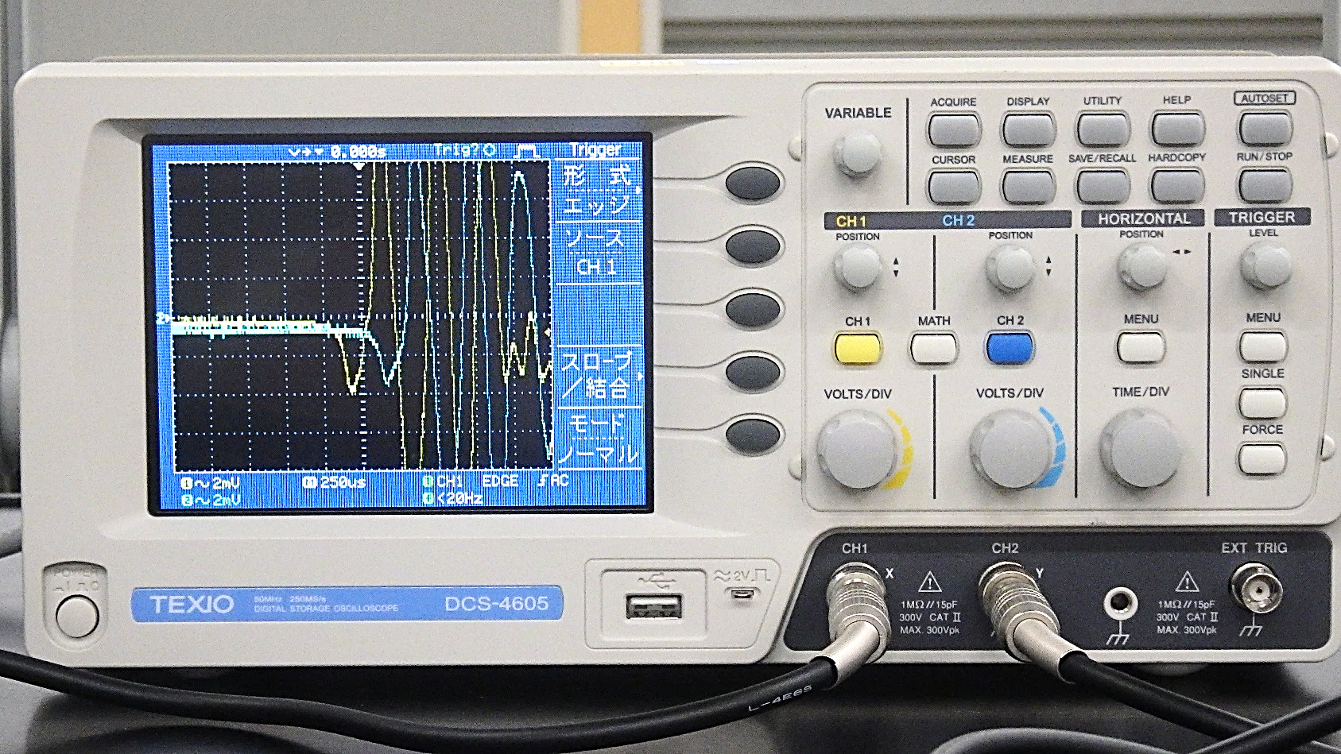
3．オシロスコープの測定モードを確認する。
（1）装置右側のRUN/STOPボタンを押して画面左上にSTOP（赤字）ではなくTriｇ？（緑字）とする。
（2）装置右側のTRIGGERの下のMENUボタンを押し画面右にトリガー画面を出し、モードがオートではなくノーマルとなるように右脇の灰色のボタンを押す。
（3）装置右側のTRIGGERの下のLEVELのつまみを回転させて、画面右端に出る△の印が中央より少し下にする。
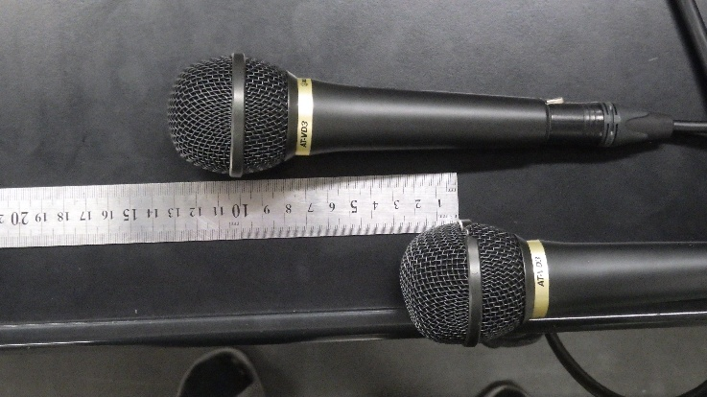
4．CH1のマイクの位置を下表のように調節して、CH1のマイクから真っ直ぐに1m離れた位置で「手を叩く」か「指パッチン」で音を出し、オシロスコープの波形（TRIGGERレベルで調節した音量より大きい音を感知すると自動的に波形が表示される）の時間的なズレを（CH1は黄色、CH2は水色で、時間レンジが250usなら四角いマスの線が250us間隔でその間のドットは50usであるので、目分量で10usの精度まで）読み取り表に記入する。
CH1
CH2
5．室温を記録する・・・音速を計算するのに必要。
結果
CH1のマイク位置  2本のマイクの距離差 | 8.6 cm | 17.3 cm | 25.9 cm | 34.5 cm | 43.2 cm
波形の時間差 | μ秒 | μ秒 | μ秒 | μ秒 | μ秒

室温 | ℃


処理 結果をグラフ化する
300
200
100
400
500
600
700
800
900
1000
1100
1200
1300
10
20
30
40
0
8.6
17.3
25.9
34.5
43.2
2本のマイクの音源との距離の差 [cm]
波形の時間差 [μ秒]
]
考察
結果のグラフが、もし曲線になると、それは音の速さがどのようになっているからと結論できるか。その理由も述べよ。
結果のグラフの傾きから、音の速さが何m/sか求めなさい。（距離の単位に注意）
室温を測定し、V=331.5+0.6tから求まる理論値と、実験値の差を求め、その原因を考察しなさい。
100
0

